🕊️ HOMILÍA – 4º DOMINGO DE PASCUA (CICLO A)

🐑 “Sigue el ritmo del Buen Pastor” (DIALOGADA)
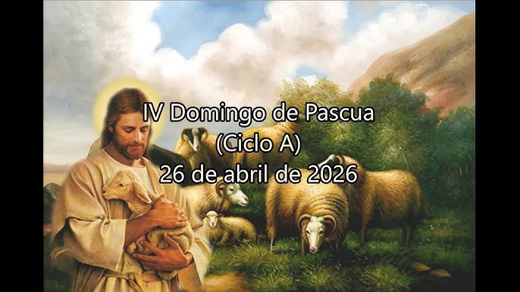

“EL SEÑO ES MI PASTOR, NADA ME FALTA”

Salmo 15
ALELUYA

26
ABRIL
2026

CUARTO DOMINGO DE PASCUA:

DEL BUEN PASTOR

JUAN 10, 1-10

🌅 INICIO IMPACTANTE
Sacerdote:
Niños… una pregunta sencilla:
👉 ¿Quién os cuida en casa?
👉 ¿Quién se preocupa de vosotros cuando estáis enfermos o tristes?
(Respuestas)
Muy bien…
Entonces otra pregunta:
👉 ¿Y vosotros… cuidáis de alguien?

🐑 CUERPO

1. Todos somos cuidados
Sacerdote:
En la vida hay muchas personas que cuidan de nosotros:
padres, abuelos, profesores, catequistas…
Y también nosotros cuidamos de otros.
👉 Vivimos en un mundo donde alguien siempre cuida de alguien.

2. Jesús dice: “Yo soy el Buen Pastor”
Sacerdote:
Hoy Jesús dice algo muy bonito:
👉 “Yo soy el Buen Pastor”
A ver, niños…
¿Qué hace un pastor?
(Respuestas)
✔ guía a las ovejas
✔ las protege
✔ las conoce por su nombre
✔ las lleva a buenos pastos

3. Jesús nos conoce por nuestro nombre
Sacerdote:
Esto es lo más bonito:
👉 Jesús te conoce por tu nombre
👉 Jesús te llama
👉 Jesús no te pierde nunca
No eres uno más.
Eres importante para Él.

4. Jesús también es la Puerta
Sacerdote:
Jesús dice también:
👉 “Yo soy la puerta”
¿Para qué sirve una puerta?
✔ para entrar
✔ para salir
✔ para ir a un lugar seguro
Jesús es la puerta a la vida buena, a la paz, a Dios.

5. Seguir su ritmo
Sacerdote:
El Buen Pastor no grita…
no obliga…
👉 guía con amor
Y nosotros estamos invitados a algo muy importante:
👉 seguir su ritmo
Es decir:
- escucharle
- confiar en Él
- no ir por caminos que nos hacen daño
- dejar que nos guíe

🌿 FINAL
Sacerdote:
Jesús hoy nos dice:
👉 “Yo te cuido”
👉 “Yo te conozco”
👉 “Yo te llevo a la vida”

🐑 SLOGAN FINAL
👉 “El Señor es mi Pastor, nada me falta.”

🌱 ACCIÓN SEMANAL
Esta semana:
✔ cuidar a alguien en casa
✔ tener un gesto amable con alguien
✔ rezar: “Señor, Tú eres mi Pastor”
✔ escuchar más a Jesús en el Evangelio

📘 DOSIER DE MISA – 4º DOMINGO DE PASCUA

1. MONICIÓN DE ENTRADA
Hermanos y hermanas:
Hoy Jesús se nos presenta como el Buen Pastor. Él nos conoce, nos cuida y nos guía hacia la vida verdadera. Celebremos con alegría su amor y su cercanía.
SALUDO:
-El Señor, Buen Pastor que da la vida por sus ovejas, esté con vosotros.

2. ACTO PENITENCIAL
- Señor, cuando no escuchamos tu voz. Señor, ten piedad.
- Cristo, cuando nos alejamos de Ti. Cristo, ten piedad.
- Señor, cuando no cuidamos a los demás. Señor, ten piedad.

3. MONICIÓN A LA PALABRA
Hoy Jesús nos dice: “Yo soy el Buen Pastor”. Él nos guía, nos protege y nos da vida en abundancia. Escuchemos su voz.

4. ORACIÓN DE LOS FIELES
Respondemos:
🐑 “Señor, Buen Pastor, escúchanos.”
- Por la Iglesia, para que sea signo del Buen Pastor.
- Por los que se sienten perdidos, para que encuentren a Jesús.
- Por las familias, para que se cuiden con amor.
- Por los niños de catequesis, para que sigan a Jesús.
- Por todos nosotros, para que cuidemos a los demás.

5. OFRENDAS
- 🐑 Imagen del Buen Pastor
- 📖 Evangelio
- ❤️ Corazón
- 🍞🍷 Pan y vino

6. SUGERENCIA FINAL
- Repetir el salmo: “El Señor es mi Pastor”
- Invitación a un gesto de cuidado durante la semana
- Agradecimiento a “los pastores” de la comunidad (familia, catequistas, sacerdotes)

